活動回顧

18-21/3/2007 中國廣州國際陶瓷展覽會 China International Ceramics Exhibition (Guangzhou)

香港展區參展商：
永大明記有限公司 Wing Tai Ming Kee Co., Ltd.
希信實業有限公司 Inhesion Industrial Co., Ltd
昌與陶瓷有限公司 Choosing Porcelain Co., Ltd.
建益 ( 香港 ) 有限公司 Kennex (HK) Ltd.
國林實業有限公司 Topchoice Industries Ltd.
祥和花紙彩瓷（香港）有限公司 Concord Ceramics （HK） Ltd.
紹業貿易公司 Shao Ye Ceramic Trading Company
淩志陶藝有限公司 Lynns Concepts Ltd.
暢發實業有限公司 Richfine Industries Ltd.
豐年華企業有限公司 Fung Lin Wah Enterprise Ltd.

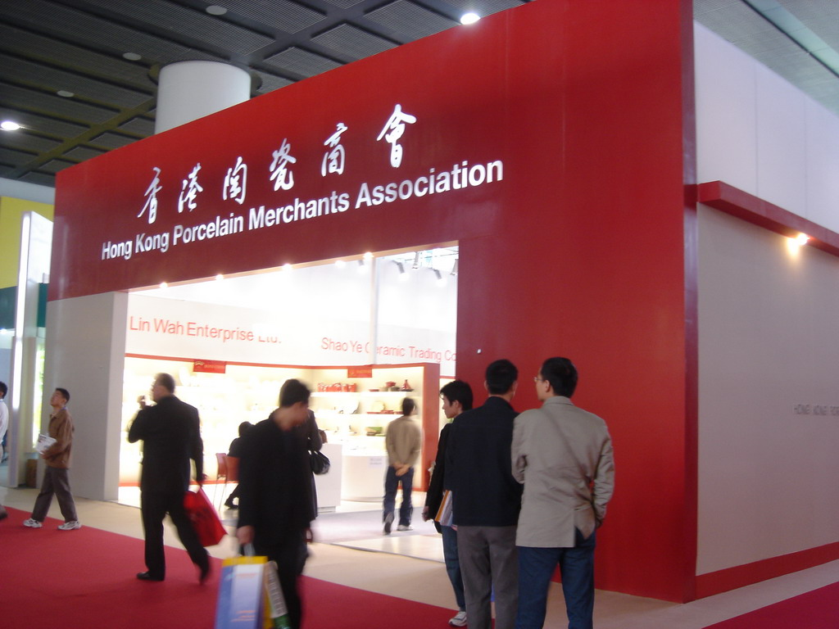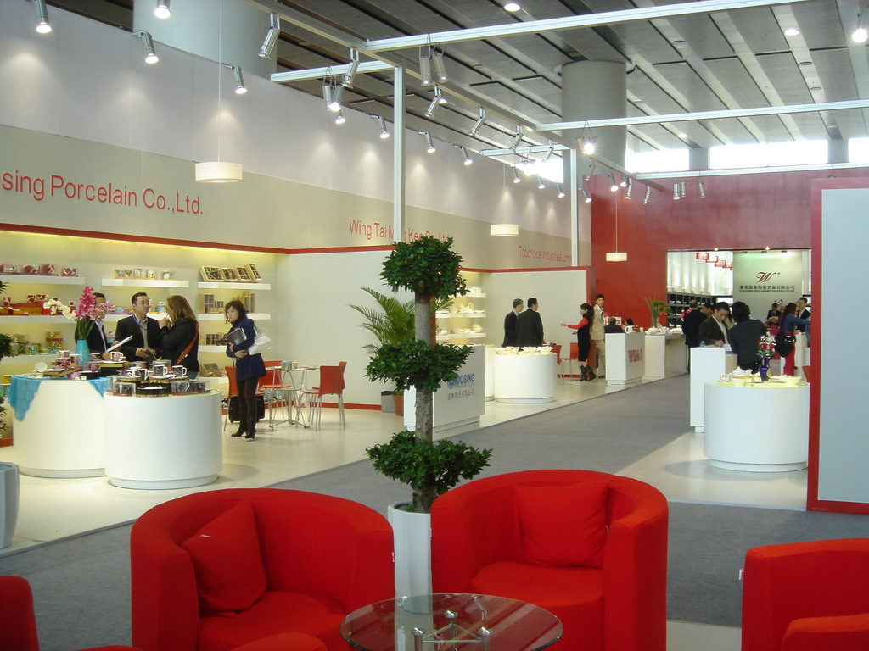
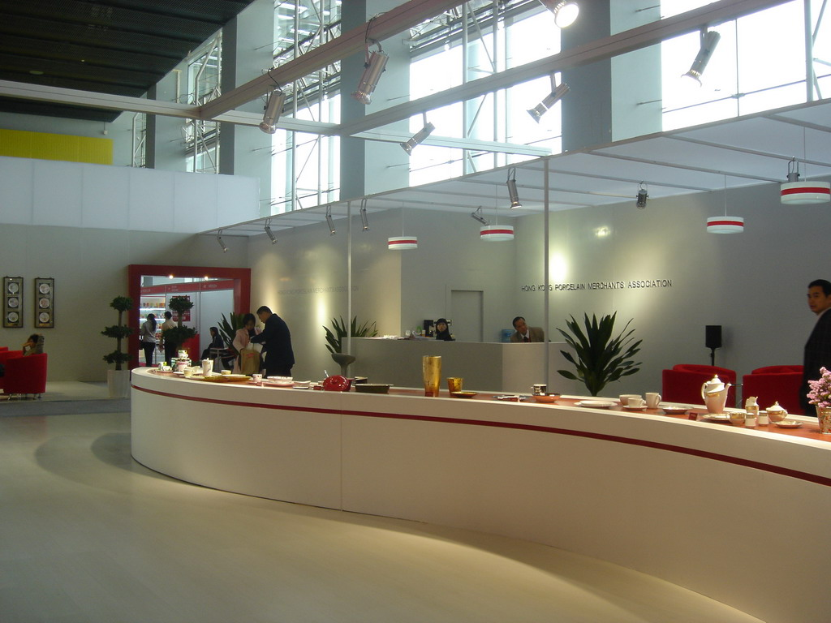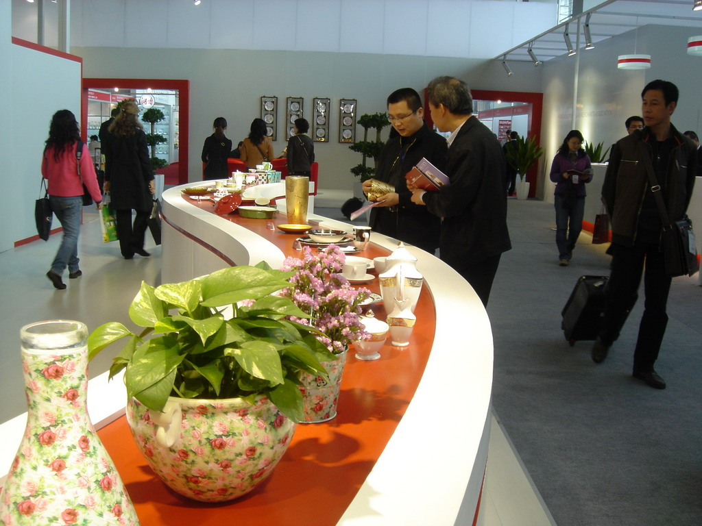

展覽會定位：進出口與國內貿易相結合的專業展覽會
展出範圍：日用陶瓷、工藝美術陶瓷、園藝陶瓷

展會回顧
2007中國廣州國際陶瓷展覽會於2007年3月18-21日舉行！本屆展覽會展出總面積達到15,000平方米，參展企業超過150家。展會期間總共吸引到會觀衆23,378人，國內觀衆20,792人，海外客商總數達到2,586人。
參展企業覆蓋全國幾大主要陶瓷産地，區域代表性較強
150多家參展企業分別來自廣東、湖南、廣西、福建、香港、臺灣、重慶、河北、上海等9個省市及地區，尤其是中國陶瓷主要産地、有"瓷都"之稱的廣東潮州、湖南醴陵、福建德化等都以較大的規模參加。來自香港的參展企業也有10家之多，展出淨面積達到500多平方米。
品牌薈萃，精品咸集，代表了中國日用、工藝陶瓷行業的高水準
參展企業中，有“中國名牌”，亦不乏“商務部重點培育和發展的出口名牌”或“地方著名品牌”；有享有“國家免檢”資格”者，亦有2008年北京奧運會特許商品經營權獲得者“華聯”。香港陶瓷企業吸收了國外先進的設計理念，並糅合了自己的特色，成爲本屆展會的一大亮點。
參展“中國名牌”（排名不分先後）

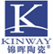
參展展品精、新，如長城推出了最好最新的作品；永豐源的産品弘揚中國陶瓷的文化底蘊，散發著濃郁的民族氣息；松發擺出了近期最好最全的並且已進入國外高端市場的一批産品；順祥展示了其主打産品；香港希信則亮出了剛在2007年2月法蘭克福展現身的樣品……，這些都代表了中國日用、工藝陶瓷行業的高水準。
特裝比例高、佈置個性化，是本屆展覽會的一大特色
據統計，在全部700個展位元中，特裝的比例達到80%以上，品牌企業均以大展位、精裝修的形象出現。潮州展區全部採用特裝方式進行整體佈置；香港展區則以個性化布展展現香港陶瓷的特點；同樣以整體形象出現的湖南、德化展區的布展也極具特色。
到會觀衆分佈區域較廣，涉及行業較多
國內觀衆主要來自廣東、北京、上海、江蘇、浙江、湖南、廣西、福建等省市區，涉及百貨、超市、酒店、收藏家、經銷商、批發商、零售商等多個行業和領域。
海外客商則來自歐洲、北美洲、亞洲、澳洲及太平洋地區、中南美洲、中東、非洲等的30多個國家和地區，具體分佈爲：亞洲21%、歐洲22%、北美洲17%、中東16%、中南美洲13%、澳洲及太平洋地區7%、非洲4%。
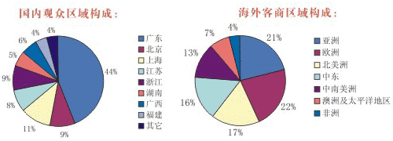
高層次的研討會和論壇爲展會增色不少
展覽會期間，舉行了"中國日用、工藝陶瓷行業出口形勢研討會"，行業高端人士就目前日用、工藝陶瓷行業遇到的問題如退稅下降、人民幣升值、能源及原材料漲價、資源、技術工人與勞動力短缺等進行了廣泛研討，共商行業發展大計。
法國立德國際公證則就中國日用陶瓷和工藝陶瓷在生産方面如何達到國際貿易質量安全標準提供資訊。
業界評價較爲積極
展會期間對250位國內觀衆和160位海外客商進行了意見徵詢，絕大多數受訪者對展出規模、參展企業以及展品表示了滿意，約有93%的國內觀衆和75%的海外客商（另有20％表示未決定）將繼續參觀2008展覽會；約有83%的國內觀衆和74%的海外客商認爲展覽會時間很好，超過90%的國內買家和83%的海外客商認同陶瓷展與家具展同期舉辦的做法。

資料來源: http://ceramex.fairwindow.com

